Резюме

Ф. И.О. | Кажкенов Айдар Аскарович  дата рождения: 15.05.1994г.  национальность: казах  семейное положение: холост | 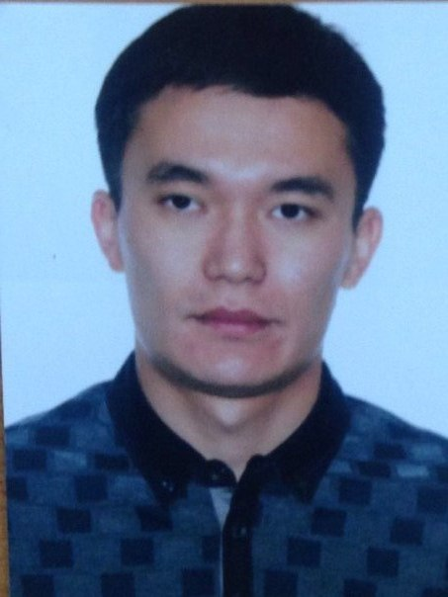
Контактная информация (адрес, телефон) | г. Караганда, Ермекова , д.60., кв 12
Контактная информация (адрес, телефон) | 87789300855
Контактная информация (адрес, телефон) | e-mail: kazhkenov.aidar@mail.ru
Образование  (название ВУЗа, специальность, курсы профессиональной подготовки) | Карагандинский государственный технический университет (КарГТУ, KSTU)
 | Факультет: Транспортно-дорожный
 | Специальность: 5В090100 – «Организация перевозок, движения и эксплуатация транспорта».
 | Форма обучения: Очная дневного обучения
 | Степень: Бакалавр
Профессиональные навыки | Свободное владение программами Microsoft Office (MS Word, MS Excel, MS PowerPoint ), Internet
Профессиональные навыки | Перевод текстов с русского на казахский
Цель | Трудоустройство по специальности и совершенствование в работе
Личные качества | Аккуратность
Личные качества | Ответственность
Личные качества | Пунктуальность
Личные качества | Целеустремленность
Личные качества | Инициативность
Личные качества | Исполнительность
Личные качества | Дисциплинированность
Личные качества | Активная жизненная позиция
Личные качества | Желание совершенствоваться в профессиональной сфере
Увлечение | спорт, чтение книг

